Сюжетно-ролевая игра

«У куклы Кати день рождения»

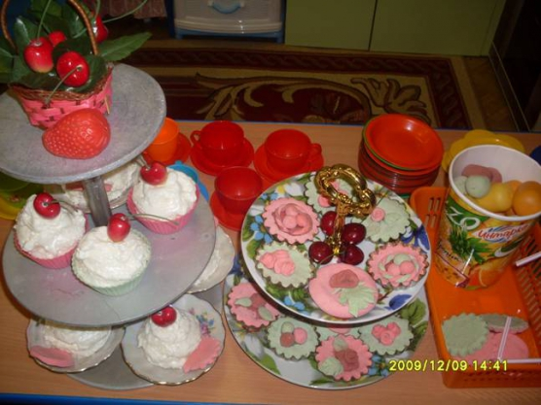

Задачи:

• Формировать умение правильно отвечать на вопросы, заданные воспитателем, правильно называть определённые предметы посуды,

названия продуктов, товаров;

• продолжать развивать диалогическую речь детей;

• воспитывать позитивное отношение к сверстникам, формировать навыки общения с партнёрами по игре: отзывчивость, доброжелательность, радость от общения;

• учить детей в ходе игры использовать элементарные правила культуры поведения;

• воспитывать умение использовать в своей речи вежливые слова: здравствуйте, пожалуйста, спасибо.

Материалы и оборудование:

Кукла Катя в нарядном платье; кухонная посуда для чаепития (чашки, блюдца, чайные ложки, заварочный чайник, сахарница, конфетница); нарядная скатерть; кухня (игровой модуль); специальная одежда для поварят; прихватки (для кухни);

Ход игры:

Воспитатель: Ребята, посмотрите, к нам в гости пришла кукла Катя. Давайте с ней поздороваемся! Здравствуй, Катя! Какая ты нарядная, в красивом платье, с причёской! У тебя, наверное, какой-то праздник? Вы догадались, какой у куклы праздник? Правильно, у Кати сегодня день рождения. Ребята, давайте накроем

праздничный стол. Как вы думаете, какие обычно угощения подают гостям в

день рождения?

Дети: Пирожное, печенье, конфеты, торты, сок.

Воспитатель: Чтобы кукле Кате понравилось у нас, нам надо хорошо ее встретить и напоить вкусным, ароматным чаем с пирожками. Кукла Катя их очень любит. А как вы думаете, чтобы стол был праздничным, что нужно еще сделать?

Дети: Постелить скатерть, поставить салфетницу, красивую посуду.

Воспитатель: Ребята, а какую посуду надо приготовить для чая?

Дети: Чайные ложки, чтобы класть сахар, тарелки для торта, блюдца, чашки для чая, сахарница для сахара, чайник для горячей воды, салфетки, чтобы вытирать рот после еды, конфетница.

Воспитатель: Правильно, а как эта посуда называется?

Дети: Чайная.

Воспитатель: Ребята, подумайте, а где можно взять пирожки?

Дети: Пирожки можно испечь.

Воспитатель: А какие слова вы скажете гостье, когда пригласите её за стол?

Дети: Угощайтесь, пожалуйста, ешьте на здоровье.

Воспитатель: Ребята, давайте подумаем, кто будет накрывать на стол и готовить пирожки.

Все вместе будем печь пирожки. Что нужно взять для пирожков? Несите миску

с мукой. Месим тесто. С чем будем лепить пирожки?

Ответы детей: (с повидлом, с яйцом и луком, мясом)

Воспитатель показывает, как лепить пирожок.

Воспитатель: Ой, а куда же мне положить пирожки?

Дети: На противень.

Воспитатель: Действительно, сюда можно пирожки положить! Пусть это будет противень, как у мамы на кухне. Ребята, а теперь лепим пирожки и кладём их на противень. Как много пирожков получилось. А чтобы веселее было лепить пирожки, мы будем напевать песенку.

Русская народная песня «Уж я Катеньке пирог испеку»

Уж я Катеньке пирог испеку,

Уж я доченьке румяненький.

На нем корочка пшеничная,

А начиночка яичная,

А помазочка медовая.

Воспитатель: Молодцы! Не осталось ни одного свободного места. Надо в духовку пирожки поставить, пусть пекутся. Включайте плиту, а я поставлю пирожки в духовку.

Подготовка праздничного стола.

Воспитатель: Чем мы накрываем стол? Каким стал стол?

Дети: Стол стал нарядным, красивым, праздничным, уютным.

Воспитатель: Что будем делать дальше?

Дети: Ставить посуду на стол.

Воспитатель: Для чего нужна чашка? Для чего нужно блюдце? Для чего нужна чайная ложка? Дети, а в чём мы поставим, сахар, конфеты? В чём мы заварим чай?

Ответы детей.

Воспитатель: Теперь нам нужно включить чайник, чтобы накипятить воду для чая. Вот хорошо, чайник включили, пирожки поставили в духовку, можно включить музыку и немного потанцевать.

Воспитатель: Ой, а как там наши пирожки? Как вкусно пахнет, ароматно. Посмотрите, пирожки уже зарумянились? Они готовы

Воспитатель: Сейчас мы их вытащим из духовки. Осторожно, горячо! Что мы возьмём, чтобы не обжечься?

Дети: Прихватку.

Воспитатель берёт прихватку и достаёт «горячие» пирожки из духовки.

Воспитатель: Ребята, вот у нас какие пирожки получились, кукле Кате очень нравятся. Давайте поставим противень на стол и переложим пирожки на поднос.

Нам нужно заварить чай. Насыпаем в маленький чайник заварку и кипятком заливаем («ш-ш-ш»). Теперь можно разливать по чашкам. Наливаем чай. Попробуйте, вкусно? Нет? Мы же забыли сахар! Где у нас, сахар?

Воспитатель: Садись, Катя, с нами пить чай.

Чайник горячий. Помогите Кате налить чай и налейте себе.

(Дети разливают чай и садятся за стол).

Дети: Катя, угощайся пирожками.

Воспитатель: Катя, ребята для тебя приготовили и поздравления. Давайте, ребята, поздравим Катю с днём рождения и пожелаем ей здоровья, счастья и

всего самого хорошего. Ребята, мы говорили, что в день рождения принято дарить подарки. Давайте в подарок Кате поводим хоровод!

В середину круга сажают на стул куклу Катю и водят хоровод «Как на Катины именины» (Каравай).

Воспитатель: Вот чай попили, Катю поздравили и подарки подарили, теперь Кате пора идти домой. А нам надо помыть посуду и поставить её на место. (Дети собирают посуду. Кто-то из детей её моет, кто-то вытирает, кто-то расставляет по местам. Педагог рассказывает кукле, что делает каждый ребёнок. (Это даёт возможность опосредованно руководить действиями детей.)

Воспитатель: Ребята, какой весёлый день рождения получился у Кати. Она благодарит нас за отличный праздник. Мы так весело провели с вами время. Но нам пора прощаться с куклой Катей: она уходит.

